（人教实验版） 九年级（全一册） 第二十章 第1节 磁现象 磁场 课时练 （锦州中学）
学校： 姓名： 班级： 考号：
评卷人 | 得分 | 一、单选题
1. 磁场的基本性质是指( )
A. 能使放人其中的小磁针发生偏转
B. 能够吸引铁、钴、镍等磁性材料的性质
C. 能够产生磁感线
D. 能够对放入其中的磁体产生磁力的作用
2. 世界上最早记述磁偏角的科学家是( )
A. 牛顿 B. 安培 C. 沈括 D. 焦耳
3. 如图所示,磁性水雷是用一个可绕轴转动的小磁针来控制起爆电路的,军舰被地磁场磁化后就变成了一个浮动的磁体,当军舰接近磁性水雷时,就会引起水雷的爆炸,其依据是( )
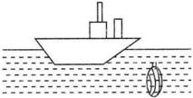
A. 磁体的吸铁性 B. 磁极间的相互作用规律
C. 电荷间的相互作用规律 D. 磁场对电流的作用原理
4. 甲铁棒能吸引小磁针,乙铁棒能排斥小磁针,若甲、乙铁棒相互靠近,则两铁棒( )
A. 一定互相吸引 B. 一定互相排斥
C. 可能无磁力的作用 D. 可能互相吸引,也可能排斥
5. 甲、乙两个磁极之间有一个小磁针,小磁针静止时的指向如图所示。那么( )
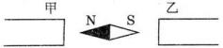
A. 甲、乙都是N极 B. 甲、乙都是S极
C. 甲是S极,乙是N极 D. 甲是N极,乙是S极
6. 如图所示,重力为G的小铁块在水平力F的作用下,沿条形磁铁的表面从N极滑到S极,下列说法正确的是( )
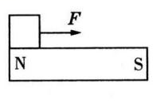
A. 小铁块受到的重力始终不变 B. 小铁块对磁铁的压力始终不变
C. 小铁块受到的摩擦力始终不变 D. 小铁块对磁铁的压强始终不变
7. 橡皮泥具有很强的可塑性,深受小朋友们的喜爱。现在有一种爱吞磁铁的橡皮泥,把高强磁铁放在旁边,磁铁会被慢慢吞噬(如图所示)。磁铁会被吞噬的原因是( )
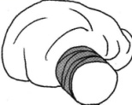
A. 橡皮泥中含有磁性物质 B. 橡皮泥有较强的粘连性
C. 高强磁铁具有动能 D. 橡皮泥受到磁铁的压力
8. 在研究“磁极间的相互作用规律”时,实验小组的同学分别设计了如下四个方案,其中最合理的是( )
A. 两人各拿一块条形磁铁,并将各自的一个磁极相互靠近
B. 用一条形磁铁的一个磁极靠近另一条形磁铁中间
C. 将放在粗糙桌面上的两块条形磁铁的磁极相互靠近
D. 用条形磁铁的一个磁极靠近另一块用细线悬挂并静止的条形磁铁的一个磁极
9. 甲、乙、丙三个形状完全相同的磁体或铁棒悬挂在细线下,它们的相互作用情况如图所示,已知乙有磁性,由此可知( )
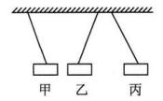
A. 甲有磁性,丙没有磁性 B. 甲没有磁性,丙有磁性
C. 甲可能有磁性,也可能没有磁性 D. 丙可能有磁性,也可能没有磁性
10. 下列有关磁场和地磁场的说法,错误的是( )
A. 磁针能指南北,是因为受到地磁场的作用
B. 磁体间的相互作用是通过磁场发生的
C. 磁体能吸引铁质物体是因为它的周围存在着磁感线
D. 地磁北极在地理南极附近,地磁南极在地理北极附近
11. 在一个黑色塑料盒里放一个条形磁铁,盒盖上标有8个数字,在盒外放有四个小磁针,涂黑的一端为N极,受到盒内条形磁铁的吸引,小磁针静止后指向如图所示,则盒内条形磁铁放置的位置是( )
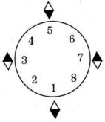
A. N极靠近5,S极靠近1 B. N极靠近1,S极靠近5
C. N极靠近3,S极靠近7 D. N极靠近4,S极靠近8
12. 如图所示,一根条形磁铁,左端为S极,右端为N极。下列表示从S极到N极磁性强弱变化情况的图象中正确的是( )
A. 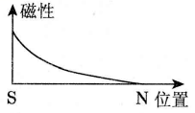B. 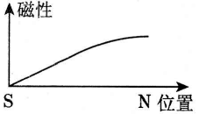C. 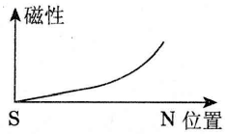D. 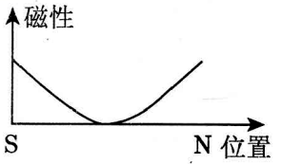
13. 地球是一个巨大的磁体，图4中有关地磁体的示意图正确的是( )
A. 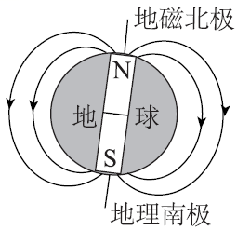B. 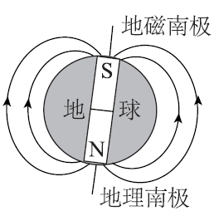 C. 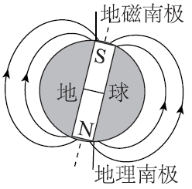 D. 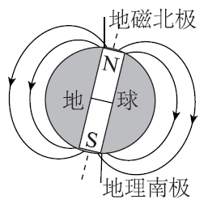
14. 如图所示，弹簧测力计下挂着铁块P，其正下方的水平地面上放着一块条形磁铁Q，P和Q均处于静止状态。已知P和Q的重力分别为G和3G，若弹簧测力计的示数为2G，则下列说法正确的是 ( )
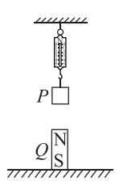
A. P对弹簧测力计的拉力大小为G
B. P对Q的吸引力和地面对Q的支持力大小分别为G和2G
C. P对Q的吸引力和Q对P的吸引力是一对平衡力，大小均为G
D. 弹簧测力计对P的拉力和Q对P的吸引力是一对平衡力，大小均为2G
15. 一位科学家在野外考察时,发现随身携带的能自由转动的小磁针静止时沿竖直方向,且N极向下,则该位置是( )
A. 赤道附近 B. 地理南极附近
C. 地理北极附近 D. 一座高山的山顶上
评卷人 | 得分 | 二、填空题
16. 小明同学用硬纸板和大头针制作底座,把两根缝衣针磁化后,穿过按扣的两个孔,放在底座的针尖上,就制成了一个如图所示的指南针。指南针能指南北说明地球周围存在着 。该指南针静止后,针尖指南方,则针尖是指南针的 (填“N”或“S”)极。
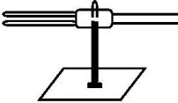
17. 如图所示的是用来描绘某一磁体周围磁场的部分磁感线,由磁感线的分布特点可知,a点的磁场比b点的磁场 (填“强”或“弱”);若在b点放置一个可自由转动的小磁针,则小磁针静止时,其N极指向 (填“P”或“Q”)处。
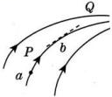
18. 目前我国正在实施“登月工程”。月球表面没有空气,没有磁场,引力为地球的六分之一。宇航员登上月球, (填“能”或“不能”)用指南针辨别方向。
19. 如图,甲、乙为两根外形相同的钢棒,当乙从甲的左端水平向右移到右端,若两钢棒间吸引力的大小不变,则 棒有磁性;若两钢棒间吸引力先由大变小,然后由小变大,则 棒有磁性。
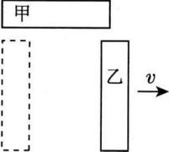
20. 最早利用地磁场指示方向的装置是图10甲所示“司南”，古文《论衡·是应篇》中记载：“司南之杓(用途)，投之于地，其柢(握柄)指南”。 则勺柄应为该磁体的________(填“N”或“S”)极；某物理研究所尝试利用一块天然磁石制作一具“司南”，图10乙所示为天然磁石的磁感线分布情况，则应将磁石的________(填“A”“B”“C”或“D”)处打磨成勺柄。
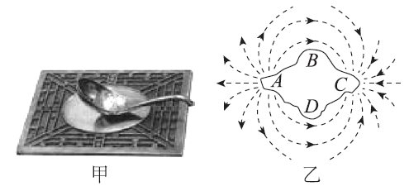
图10
21. 如图7所示的悬浮地球仪，球体和底座都是由磁性材料制成的.它利用了同名磁极相互________的原理，从而能够悬浮于空中静止或旋转，生动地展现了地球在空间的状态，完美地诠释了科技的魔力.当地球仪悬浮在空中静止时受到的合力为________N.
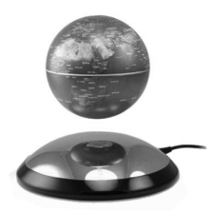
评卷人 | 得分 | 三、作图题
22. 两个磁极之间有一个小磁针,小磁针静止时的指向如图所示,请在图中标出两个磁极的极性。
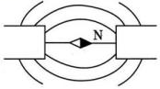
23. 课堂演示实验时，老师让小钢球从斜面滚下，在水平桌面上运动，经过一条形磁铁附近，运动轨迹如图所示.请作出小球在图中位置时水平方向上的受力示意图.
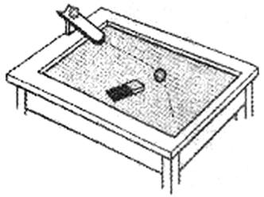
评卷人 | 得分 | 四、实验题
24. 磁体具有吸引铁、钴、镍等物质的性质。小蕊和小昌同学想探究磁体对回形针的吸引力的大小与放入它们之间物体的哪些因素有关,请你参与探究并解决一些问题。
(1)如图a,保持磁体和纸片间的距离一定,在纸片上放入不同的物体时,通过比较纸片下面能吸附的回形针数量,显示磁体对回形针吸引力的大小。回形针的放置有图b中的甲、乙两种方法,依据 的原理,回形针在磁场中某点受到的吸引力等于它的重力,应选择图中 的方法。
(a) 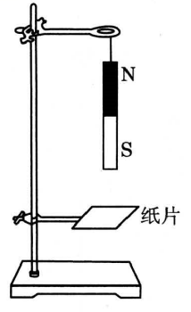 (b)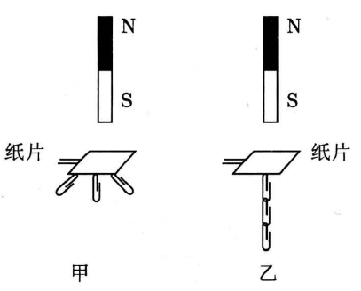
(2)选择正确的方法后,他们在纸片上分别放入形状、面积和厚度相同、材料不同的铁板、铝板等,观查能吸引的回形针个数,多次实验后将数据记录在下表中。
磁体与纸片之间放入的物体 | 不放物体 | 铁板 | 镍板 | 铝板 | 陶瓷板 | 玻璃板 | 塑料板
吸引回形针数量/个 | 4 | 1 | 1 | 3 | 3 | 3 | 3
①分析数据,可以得出:在其他条件相同时,放入铁板或镍板,吸引回形针的数量 ,说明铁板和镍板对吸引力的影响 ,即对磁性屏蔽效果明显。
②铁、镍、铝都是导体,而铝对磁性屏蔽效果不明显,原因可能是 。
③铝是导体,陶瓷、玻璃和塑料是绝缘体,从表中数据知道,它们对吸引力影响效果相同。据此,你提出一个值得探究的问题: 。
(3)他们在纸片上分别放入形状和 相同、面积不同的铁板,发现铁板面积越大,吸住的回形针数量越少。
(4)日常生活中,磁卡常受外界磁场影响出现消磁现象。请你根据含有铁、镍的物体对磁性屏蔽效果明显的性质,写出一种保护磁卡磁性的方法: 。
参考答案
1. 【答案】D
2. 【答案】C
3. 【答案】B【解析】军舰靠近磁性水雷时，会引起水雷的爆炸，利用的是磁极间的相互作用
4. 【答案】D【解析】小磁针本身具有磁性,能够吸引没有磁性的铁棒,故铁棒甲可能有磁性,也可能没有磁性,只是在小磁针磁场作用下暂时被磁化。铁棒乙能排斥小磁针,说明乙一定有磁性。若甲无磁性,当甲靠近乙时,甲、乙互相吸引;若甲有磁性,则甲、乙两磁体都分别有北极和南极,当它们的同名磁极互相靠近时,互相排斥;当异名磁极互相靠近时,互相吸引,故D正确。
5. 【答案】C【解析】根据磁极间的相互作用规律为同名磁级相互排斥、异名磁极相互吸引，因此可判断甲是S极,乙是N极。
6. 【答案】A【解析】选项A中小铁块受到的重力G不会改变,正确; 选项B中小铁块在左端时,受到N极的引力较大,小铁块对磁铁的压力较大;靠近中间,磁性减弱,磁铁对小铁块的引力减小,小铁块对磁铁的压力减小;靠近S极,磁性增强,引力增大,小铁块对磁铁的压力增大,错误; 选项C中压力大小会影响到摩擦力的大小,所以摩擦力是先变小后变大,错误; 选项D中接触面积不变,压强的大小受到压力影响,压强先变小后变大,错误。
7. 【答案】A【解析】磁铁会被吞噬是因为橡皮泥中含有磁性物质。
8. 【答案】D【解析】探究磁极间的相互作用规律时，应该将其中一个磁体悬挂进行实验，便于观察，减小认为影响造成误差。
9. 【答案】C【解析】根据题意乙具有磁性，而甲乙处于相吸状态，如果甲具有磁性，与乙靠近的一端为异名磁极时，两棒相吸引，如果甲没有磁性，也会被乙吸引，所以无论甲是否具有磁性都可能会被乙吸引；丙与乙相互排斥，则丙一定具有磁性，且丙与乙靠近的一端为同名磁极。
10. 【答案】C【解析】磁感线是为了描述磁场而建立的，不是真实存在的。
11. 【答案】B【解析】根据“同名磁极相互排斥，异名磁极相互吸引”的规律以及磁体的磁感线从N极发出，回到S极，可以按断磁体的N极靠近“1”附近，S极靠近“5”。
12. 【答案】D【解析】在条形磁铁的中，中间部位磁性最弱，两端磁性最强。
13. 【答案】C【解析】地磁两极和地理两极的关系是“地磁南极在地理北极(北方)附近，地磁北极在地理南极(南方)附近”。
14. 【答案】B【解析】P重力为G，若弹簧测力计的示数为2G，P对弹簧测力计的拉力大小为2G，A错；P对Q的吸引力大小为G，Q对P的吸引力大小为G，P对Q的吸引力和地面对Q的支持力大小分别为G和2G，B正确；P对Q的吸引力和Q对P的吸引力是一对作用力与反作用力，大小均为G，C错误；弹簧测力计对P的拉力和Q对P的吸引力是作用力与反作用力，大小分别均为2G，D错误，故选D。
15. 【答案】C【解析】根据地磁场的特点,小磁针静止时应该是N极指向地磁的南极,S极指向地磁的北极,小磁针的N级向下,说明所处的位置正好是地磁的S极,其在地理的北极附近,所以C选项正确。
16. 【答案】磁场 S
17. 【答案】弱;Q
18. 【答案】不能
19. 【答案】.乙;甲
20. 【答案】S C
21. 【答案】排斥 0
22. 【答案】解:如图(1)所示。
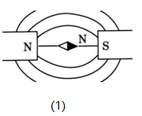
23. 【答案】
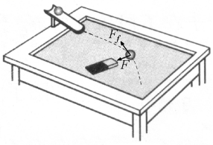
24.(1) 【答案】二力平衡;乙
(2) 【答案】①较少(或明显减少);较大(或明显);②铝不能被磁体吸引(或铝不能被磁化);③磁性屏蔽的效果与物体的哪些因素有关
(3) 【答案】厚度
(4) 【答案】磁卡放人铁盒中(或放入含有铁、镍丝的网状包里)

